Geditor 1.7.0 pour Windows  
  


# 1 - Généralités

Geditor n’est pas un logiciel de généalogie à proprement parler puisqu’il ne permet pas de constituer une généalogie mais d’en modifier une existante, l’objectif étant d’y apporter des corrections et personnalisations maitrisées en vue d’un import vers le même logiciel ou un logiciel différent.

i L’apparence de Geditor peut légèrement différer des captures de la documentation suite à ses évolutions.

⚠ Les modifications apportées doivent dépendre de la finalité. Par exemple je ne supprime pas les balises propriétaires de mon logiciel si je dois les réimporter dans celui-ci puisqu’il les reconnaît, je les supprime uniquement pour un import dans un logiciel qui ne les reconnaît pas.

Pour mieux comprendre le manuel :

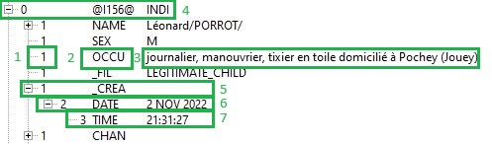

Chaque ligne correspond à une balise, c’est-à-dire une information, qui correspond à une ligne du fichier GEDCOM.

1. Niveau de la balise, le niveau 0 étant l’élément racine.
2. Type de balise
3. Données de la balise
4. Élément racine
5. Balise parent de la balise 6
6. Balise fille ou sous-balise de la balise 5 et parent de la balise 7
7. Sous-balise de la balise 6

Les balises 7 seront identifiées par leur type et type de hiérarchie de la façon suivante INDI.CREA.DATE.TIME  
i Si cette balise TIME existe dans d’autres sous-balises (INDI.DEAT.DATE.TIME par exemple)  
Spécifier TIME ciblera toutes les balises de ce type tandis que INDI.DEAT.DATE.TIME ne ciblera que les balises ayant pour balises parents INDI._CREA.DATE

i Le caractère * permet de cibler n’importe quelle balise au sein d’une hiérarchie uniquement :  
INDI.*.DATE.TIME ciblera INDI.DEAT.DATE.TIME INDI.BIRT.DATE.TIME…

Installation : dézipper le dossier où bon vous semble puis lancer *geditor* dans le dossier *geditor-1.6.0-portable*.

Table des matières

Geditor 1.5.0 pour Windows 1

1 - Généralités 1

1.1 - Présentation générale 3

1.2 - Chargement du fichier GEDCOM 3

1.3 - Vue 4

1.4 - Filtre de vue 4

1.5 – Journal 5

2 Fonctionnalités 6

2.1 - Espacer les Prénoms Noms 6

2.2 - Supprimer les balises 6

2.3 - Générer les URL des médias sources 7

2.4 – Rendre les liens cliquables 8

2.5 – Changer le chemin des médias 8

2.6 – Editer les doublons 9

2.7 - Remplacer du texte 10

2.7.1 - Recherche par texte simple 10

2.7.2 - Recherche par expressions régulière 10

3 – Paramétrage par défaut 12

4 – Séquence 12

## 1.1 - Présentation générale

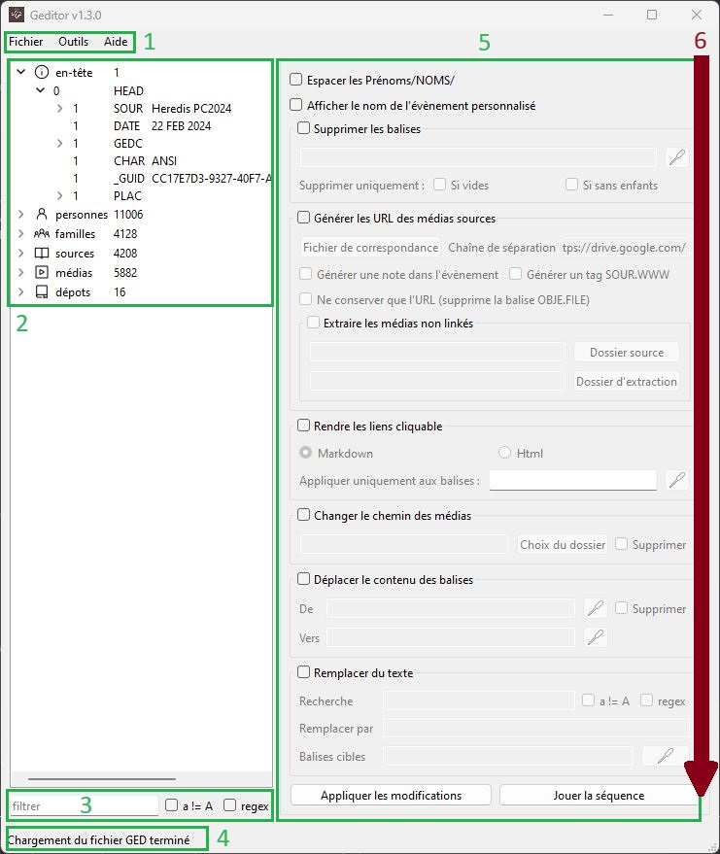

1 Menu  
2 Vue du fichier GEDCOM chargé  
3 Filtre des éléments de la vue  
4 Statut de l’opération en cours ou de la dernière opération  
5 Opérations disponibles  
6 Ordre de déroulement des opérations

## 1.2 - Chargement du fichier GEDCOM

Avant tout ouvrir le fichier GEDCOM à modifier

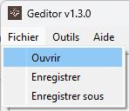

## 1.3 - Vue

Le fichier GEDCOM est présenté de manière hiérarchique, chaque élément correspondant à une balise GEDCOM. Chaque sous balise GEDCOM est relative à sa balise parent.  
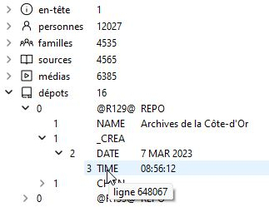

Mis à part les éléments catégories racine, chaque élément correspond à une ligne du fichier GEDCOM. Les modifications apportées le sont dans la vue, ce que vous voyez est ce qui constituera le fichier GEDCOM lors de son enregistrement.  
i Le numéro de la ligne correspondant à la balise pointée s’affiche en info bulle dans la vue.

## 1.4 - Filtre de vue

## 

Le champ de saisie de texte 1 filtre les données selon le critère recherché. Ne s’affichent que les éléments recherchés et leurs balises parents. Valider la recherche en pressant la touche entrée.

La case à cocher 2 *a != A* active l’option sensible à la case qui considère majuscules et minuscules comme étant différentes, *emiland* ne sera pas reconnu par une recherche de *Emiland* étant donné que la première lettre est une majuscule.

La case à cocher 3 *regex* active l’option de recherche par expressions régulières :

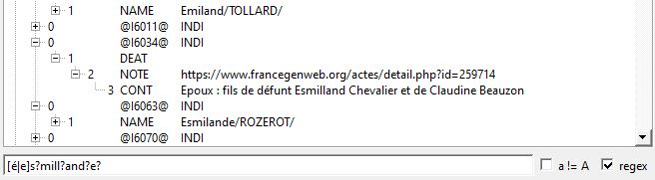  
[é|e]s?mill?and?e? ciblera Esmilland émiland Esmilande…

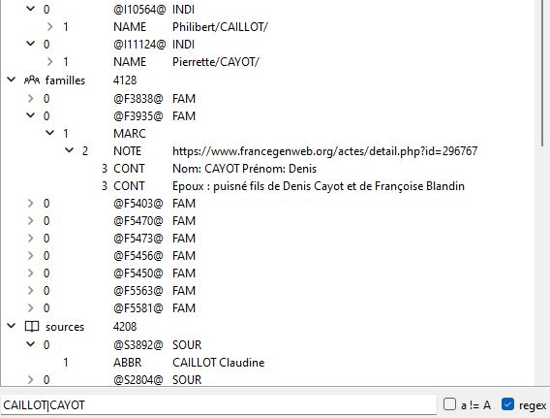  
on recherche Caillot ou Cayot peu importe les majuscules et minuscules.

Les options 2 et 3 peuvent se cumuler.

### 1.4.1 – Contrôle de cohérence des dates d’évènement et de source

La version 1.7.0 ajoute un contrôle sur la date d’un évènement et de sa source.  
Les incohérences s’affichent dans la vue.  
Afin d’identifier les évènements familiaux (type mariage) incohérents, le marqueur est placé sur l’époux. Les dates s’affichent en tooltip de la case marquée en rouge.  
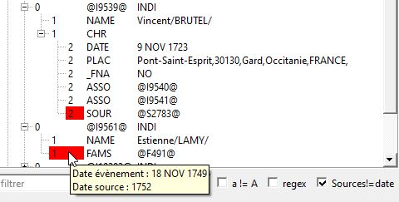

## 1.5 – Journal

Consulter le journal via le menu *Outils* 🡺 *Journal*.

Il affiche la liste des opérations réalisées.

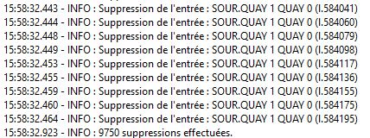

Consultez le journal avant d’enregistrer votre fichier. Toutes les modifications y sont consignées. Il faut s’assurer qu’il n’y ait pas eu de modifications imprévues.

i Le numéro de ligne correspondant à la balise du fichier ged est indiquée. Un numéro -1 indique que la ligne n’existait pas dans le fichier ouvert.

i Il est possible de comparer deux fichiers (avant et après modifications) en utilisant le module compare de notepad++

i Le journal est sauvegardé lors de la sauvegarde du fichier GEDCOM dans le dossier ARCH situé au même niveau que le fichier GEDCOM ouvert.

1.6 – Enregistrement du fichier GEDCOM

*Enregistrer* modifiera le fichier ouvert, une sauvegarde du fichier avant enregistrement est automatiquement créée dans un dossier ARCH situé au même endroit que le fichier GEDCOM ouvert.

i La commande saveGedFile=true permet d’enregistrer automatiquement le fichier (voir séquence)

Pour répondre à la norme gedcom, les lignes de plus de 255 caractères sont divisées en balises CONC avant la sauvegarde.

*Enregistrer sous* permet de choisir où et sous quel nom enregistrer le fichier modifié.

i La commande saveGedFile=d:/mesdocuments/magenealogie/monfichier.ged permet d’enregistrer automatiquement le fichier sous ce nom et à cet emplacement (voir séquence)

# 2 Fonctionnalités

Si plusieurs opérations sont activées, elles se dérouleront dans l’ordre de la vue, de haut en bas.  
Certaines opérations ne sont pas compatibles et donc non sélectionnables simultanément (par exemple supprimer le chemin des médias et modifier le chemin des médias).

Pour démarrer une opération située sous une autre avant celle-ci, il faudra appliquer les modifications une première fois en lançant l’opération voulue puis, une fois l’opération terminée, lancer l’autre opération.  
Il est également possible de créer une séquence d’opérations (voir séquence) permettant de lancer plusieurs fois une même opération avec des paramètres différents dans l’ordre souhaité.

i Avant traitement, les balises CONC sont reconcaténées puis dé-concaténées avant enregistrement du fichier .ged. Optimisez le temps de traitement en paramétrant toutes les modifications à effectuer.

## 2.1 - Espacer les Prénoms Noms

Heredis par exemple, exporte ses données sans espacer les prénoms et noms des individus, ce qui pose un problème lors de l’importation dans d’autres logiciels.

Affichage des balises INDI.NAME dans Geditor :



Affichage du gedcom dans Webtrees :



Cocher 

Cliquer sur 

Résultat après importation :



## 2.2 - Supprimer les balises

Cette fonction permet de supprimer les balises spécifiées dans le champ texte associé.  
Elle peut être utilisée afin de supprimer des balises non existantes dans la norme GEDCOM, pour ne pas exporter certaines données privées, pour alléger l’affichage des données non désirées ou supprimer des balises non interprétables par un autre logiciel  
Par exemple, ces balises débutant par _ sont créés et reconnues par Heredis et les autres logiciels ne savent les interpréter :  
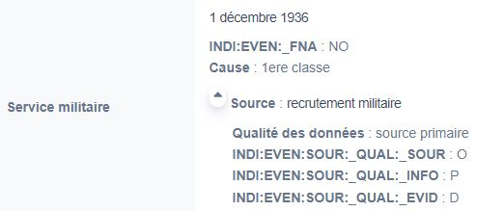

Sélectionner la balise à supprimer 1 dans la vue et cliquer sur le bouton d’ajout 2 à droite

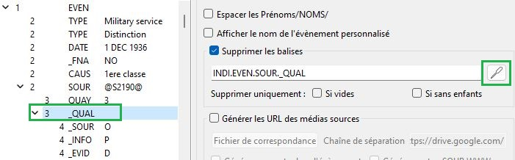

Dans l’exemple toutes les balises _QUAL enfants des balises INDI 🡺 EVEN 🡺 SOUR sont supprimées ansi que leurs sous balises.

INFO : Suppression de l'entrée : INDI.EVEN.SOUR._QUAL._SOUR 4 _SOUR O

INFO : Suppression de l'entrée : INDI.EVEN.SOUR._QUAL._INFO 4 _INFO P

INFO : Suppression de l'entrée : INDI.EVEN.SOUR._QUAL._EVID 4 _EVID D

INFO : Suppression de l'entrée : INDI.EVEN.SOUR._QUAL 3 _QUAL  
En revanche les balises INDI.BURI.SOUR._QUAL ne le sont pas.  
Il est possible de supprimer plusieurs types de balises en une opération en séparant leurs noms par ;  
On peut ajouter cette balise à la liste en l’ajoutant avec le bouton 2 :  


On peut aussi toutes les supprimer, il faut ne pas spécifier les balises parents en indiquant le nom de la balise tel qu’il est affiché dans la vue (c’est-à-dire _QUAL).  


Si on coche *Si vides*, seules les balises sans données (en vert) seront supprimées, celles entourées en rouge ne le seront pas :  
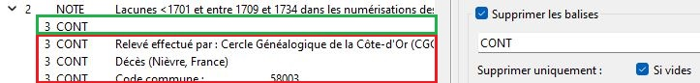

Si on coche *Si sans enfants*, seules les balises sans sous-balises seront supprimées.  
Les deux options peuvent se cumuler.

i L’ordre de suppression se déroule des balises de niveau 4 vers le niveau 0  
Si l’option *Si vide* est cochée et que les balises _QUAL;_SOUR;_INFO;_EVID sont ciblées, la balise _QUAL sera supprimée étant donné que ses sous-balises _SOUR;_INFO;_EVID auront été préalablement supprimées.

On peut également supprimer des balises en fonction de leur contenu ou celui de leurs sous balises.  
Il faut indiquer le texte à rechercher (nom de balise ou valeur exacte).  
Pour une recherche de texte partiel il faudra utiliser les expressions régulières.

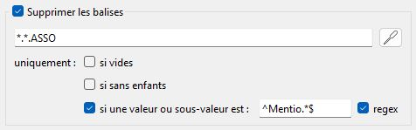  
Cet exemple supprimera toutes les balises *.*.ASSO contenant ou dont les sous balises contiennent un texte débutant par *Mentio*

## 2.3 - Générer les URL des médias sources

Il est possible que vous ayez accumulé bon nombre de fichiers venant étayer vos sources généalogiques, des captures écran d’actes par exemple. Ces documents occupent de l’espace disque et peuvent être trop volumineux si vous hébergez votre généalogie sur internet avec un espace limité.  
Cette fonction permet d’héberger vos médias sur un espace de stockage illimité, puis de faire référence à ces fichiers dans vos sources généalogiques en lieu et place de vos fichiers.  
L’opération est décrite ici <https://youtu.be/5xoF_4NhuRM> à 5 minutes 35.

## 2.4 – Rendre les liens cliquables

Cette fonction permet de modifier des URL pour y ajouter du code HTML ou Markdown afin de permettre l’overture du lien au click.  
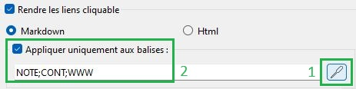

Il est possible de n’appliquer les modifications qu’à un ou plusieurs types de balises 2  
Cliquer sur l’outil de séléction de balises 1 après avoir séléctionné la balise voulue dans la vue.  
Pour modifier plusieurs types de balises en une opération, séparer leurs noms par ;

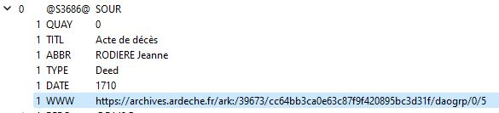  
Exemple, le lien ci-dessus une fois modifié en lien Markdown ci-dessous :  
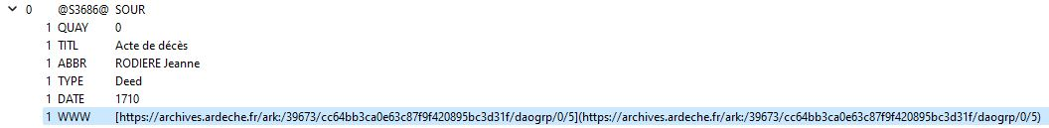

## 2.5 – Changer le chemin des médias

Cette fonction permet de modifier les informations relatives à l’emplacement des fichiers.

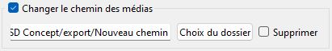

Il est possible de modifier le chemin d’accès aux fichiers ou de le supprimer pour ne conserver que le nom du fichier.

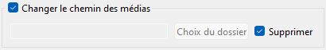

Avant opération :  


Après :  


## 2.6 – Copier / déplacer des balises

Cette fonction permet de déplacer le contenu d’une balise dans une autre et/ou supprimer la première si la seconde existe ou encore créer la seconde si elle n’existe pas. Exemple :

* On veut déplacer le contenu des balises INDI.OCCU.CAUS de chacun des évenements OCCU ayant une CAUS pour chaque individu dans leurs balises INDI.OCCU puis supprimer OCCU :  
  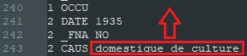

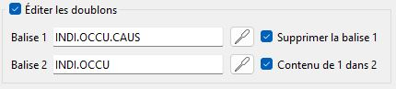

Extrait du journal :

19:26:27.421 - INFO : Modification de l'entrée : INDI.OCCU 1 OCCU (l.240) en domestique de culture (l.243)

19:26:27.421 - INFO : Suppression de l'entrée en doublon : INDI.OCCU.CAUS 2 CAUS domestique de culture (l.243) au profit de INDI.OCCU 1 OCCU domestique de culture (l.240)  


* On veut supprimer les doublons TYPE ayant un même parent INDI.EVEN   
    
  ainsi que les balises INDI.ASSO.ROLE doublons de INDI.ASSO.RELA

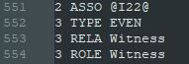

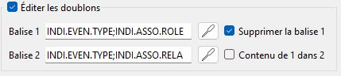  
i Il est possible de spécifier une liste de balises sources et cibles. Le nombre de ces balises doit correspondre et être séparées par ;   
  
i Si deux balises 1 et 2 existent et ont une hiérarchie et type identiques (INDI.EVEN.TYPE) et donc un même parent (par exemple ligne 246 et 247), c’est la première (ligne 246) qui sera supprimée.

On veut positionner les balises OBJE.TITL dans OBJE.FILE.TITL  
  
La balise cible n’existant pas, on coche créer :  
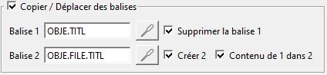  
après traitement :  
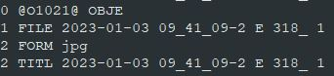

## 2.7 - Remplacer du texte

Cette fonction permet de remplacer du texte par un autre ou le supprimer, sur des balises spécifiées ou dans l’ensemble du fichier GEDCOM.  
Pour supprimer le texte, laisser le champ *remplacer par* vide.

### 2.7.1 - Recherche par texte simple

Par exemple je souhaite retirer le texte *domiciliée* des balises INDI.OCCU.  
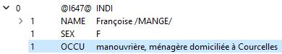

Dans le champ *Recherche* j’indique *domiciliée*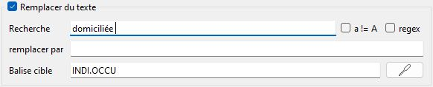i ajouter un espace avant ou après sinon, après suppression du texte, il y aura deux espaces entre *ménagère* et *à*.

Après opération :  
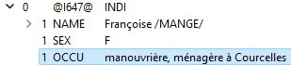

i On aurait aussi pu, après l’opération, pour retirer deux espaces, rechercher deux espaces et en entrer un seul dans le champ *remplacer par*.

En revanche, domicilié ne sera pas supprimé puisqu’il ne correspond pas :  
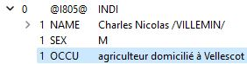

Il faudra donc renouveller l’opération en recherchant *domicilié* ou utiliser une expression régulière.

### 2.7.2 - Recherche par expressions régulière

D’autre par on souhaite retirer *domicilié(e)* uniquement s’il ne se situe pas en début de texte.  
La syntaxe \sdomiciliée? capture un espace suivi de domicilié et si elle existe la lettre e :  
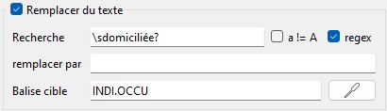

Après opération :  
INFO : Remplacement de la valeur 'manouvrière **domiciliée** à Pochey (Jouey)' par 'manouvrière à Pochey (Jouey)'  
INFO : Remplacement de la valeur 'cultivateur **domicilié** à Promenois (Jouey)' par 'cultivateur à Promenois (Jouey)'

Remplacer CAILLOT ou CAYOT par TOTO dans les balises FAM.MARR.NOTE.CONT;NAME;SURN   
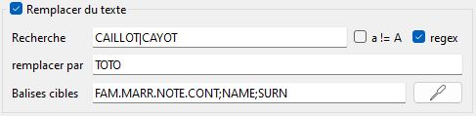

INFO : Remplacement de 'INDI.NAME.SURN CAILLOT ' par 'TOTO'

INFO : Remplacement de 'INDI.NAME Pierrette/CAYOT/' par 'Pierrette/TOTO/'

INFO : Remplacement de 'FAM.MARR.NOTE.CONT Nom témoin CAILLOT' par 'Nom témoin TOTO'

i Testez vos expressions régulières dans le filtre de recherche.

* Si le champ balise cible n’est pas précisé, l’opération se fera sur toutes les balises.
* Si seul le nom de la balise OCCU est précisé, l’opération se fera sur toutes les balises portant ce nom quel que soit les balises parent.
* Si le nom de balise INDI.OCCU est précisé, seules les balises OCCU, sous balises de INDI seront modifiées.  
  On peut appliquer les modifications sur plusieurs balises en une opération en les séparrant par ; par exemple : INDI.OCCU;CONT

La case *a != A* active l’option sensible à la case qui considère majuscules et minuscules comme étant différentes, *Domicilié* ne sera pas reconnu par une recherche de *domicilié* étant donné que la première lettre est une majuscule.

i Les options sensibles à la case et regex peuvent se cumuler.

On peut harmoniser les entrées *cultivateur* et mettre une majuscule en début de mot si le texte commence par *cultivateur* dans l’ensemble des données par une recherche insensible à la case en remplaçant par *Cultivateur* :  
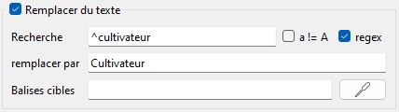  
INFO : Remplacement de 'FAM.MARR.ASSO.NOTE cultivateur à L'huy Rapin' par 'Cultivateur à L'huy Rapin'  
INFO : Remplacement de 'INDI.OCCU CULTIVATEUR' par 'Cultivateur'

# 3 – Paramétrage par défaut

Geditor peut être démarré avec des options par défaut paramétrables dans le fichier PARAM.INI de l’application.

Pour désactiver une option, commentez les lignes avec *;* ou passez la valeur à *false*:  
# Espacer les Prénoms/NOMS/  
; EspacerPrenomNom=true 🡺 inactif   
EspacerPrenomNom=false 🡺 inactif   
EspacerPrenomNom=true 🡺 actif

# 4 – Séquence

Il est possible de jouer les opérations dans un ordre différent ou de répéter une opération avec un paramétrage différent en configurant le fichier SEQUENCE.INI de l’application.

Les valeurs à utiliser sont les mêmes que celles du fichier PARAM.INI mais elles doivent se situer sur une seule et même ligne en les séparant par la chaîne [SPLIT] (modifiable dans SEQUENCE.INI)  
Les lignes seront lues dans l’ordre de haut en bas, chaque ligne correspond donc à une opération.

L’opération consistant à créer des liens Markdown à partir d’URL dans les options par défaut du fichier de configuration PARAM.INI :

### TRANSFORME UNE URL EN BALISE MARKDOWN OU HTML ###  
clickablesLinks=true  
# markdown  
toMarkdown=true  
# html  
; toHtml=true  
# Appliquer uniquement aux balises :  
clickableTagsList=NOTE;CONT;WWW

Opération identique dans le fichier SEQUENCE.INI :

clickablesLinks=true[SPLIT]toMarkdown=true[SPLIT]clickableTagsList=NOTE;CONT;WWW

On a retiré tout commentaire et lignes inactivées et délimité les valeurs par [SPLIT]

Via la séquence, le fichier GEDCOM peut être enregistré automatiquement en ajoutant la ligne   
saveGedFile=true

Exemple de séquence :

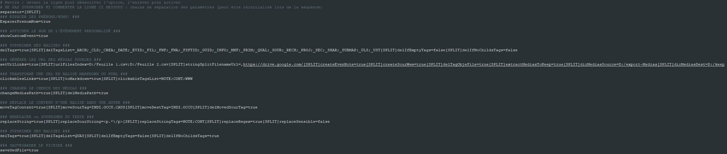

Merci de me remonter vos problèmes ou souhaits d’évolution à [brozer.freewares@gmail.com](mailto:brozer.freewares@gmail.com)

5 – Cas d’utilisation

Je souhaite régulièrement exporter les données de mon logiciel de travail Heredis dans Webtrees afin de partager celles-ci.

L’objectif est de présenter des données claires, si possible correctement intermrétées par Webtrees et supprimer les données que je ne souhaite pas présenter.

J’importe mes données dans webtrees.

* **Espacer les Prénoms/NOMS/**  
  Le premier problème est visible dans Webtrees :  
    
  Utiliser « **Espacer les Prénoms/NOMS/** ». Résultat après traitement et réimportation :

Journal : *Modification de INDI.NAME Pierre Emile/ROZEROT/ en Pierre Emile /ROZEROT/ (l.181)*  
J’ajoute cette opération à la séquence :  
EspacerPrenomNom=true

* **Balises propriétaires**

Afin d’étendre les informations et donc les fonctionnalités, la norme gedcom prévoit la possibilité de créer ses propres balises à condition de précéder l’intitulé par un trait de soulignement (_). Je peux créer des balises _TOTO si j’en ai envie mais elles ne seront comprises que par moi puisque je suis le seul à savoir à quoi elles servent.   
Heredis crée énormément de balises pour étendre ses fonctionnalités mais ne sont pas interprétées par les autres logiciels puisqu’elles sont hors norme GEDCOM.  
Dans le cadre de mon exportation, je souhaite de débarasser de toutes ces informations dont webtrees ne sait quoi en faire :  
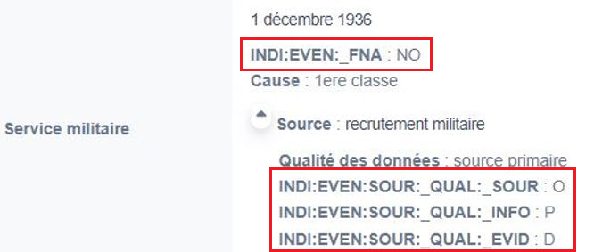  
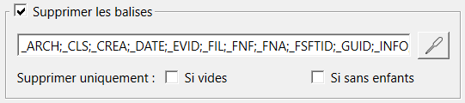  
  
Journal : *Suppression de l'entrée : INDI.EVEN._FNA 2 _FNA NO (l.392127)*

Continuons dans cette lancée, pour n’afficher que les données les plus représentatives de la famille, je supprime les informations de date de création (CREA) ou de modification (CHAN) des individus, s’ils signaient ou non (SIGN), j’ajoute donc ces balises à la liste de suppression :  
J’ajoute cette opération à la séquence :  
delTags=true[SPLIT]delTagsList=_ARCH;_CLS;_CREA;_DATE;_EVID;_FIL;_FNF;_FNA;_FSFTID;_GUID;_INFO;_MNF;_PRIM;_QUAL;_SOUR;_RECH;_PROJ;_SEC;_SHAR;_SUBMAP;_ULS;_UST;INDI.SIGN;CREA;CHAN[SPLIT]delIfEmptyTags=false[SPLIT]delIfNoChildsTags=false

Valeurs à entrer dans la séquence :  
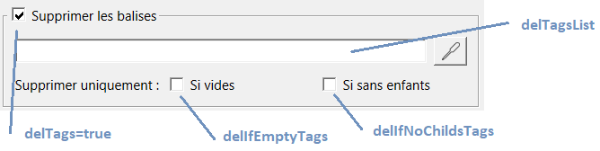

Maintenant on va utiliser <https://ged-inline.org/> afin de vérifier notre fichier gedcom et nous remonter les anomalies :

* **Tag ROLE is not allowed under ASSO**

La norme gedcom 5.5.1 défini ceci :  
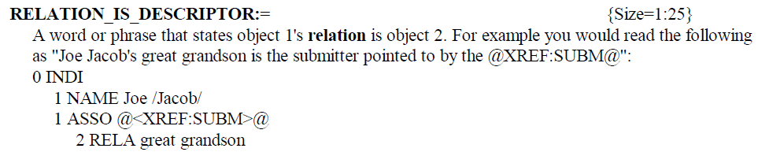

Donc sont autorisés les tags INDI.ASSO.RELA utilisés pour décrire une relation entre deux individus, or on trouve ceci dans le gedcom exporté par Heredis :

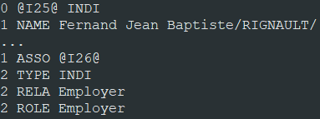  
La balise ROLE n’a donc pas sa place ici, on va donc cibler et supprimer les balises ROLE lorsque une balise « sœur » RELA existe également, on la traite donc comme un doublon :  
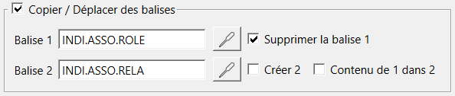

Configuré comme ceci, si une balise ROLE et une balise RELA sont filles d’une même balise INDI.ASSO, la balise INDI.ASSO.ROLE sera supprimée.  
  
Journal : *Suppression de la baise : INDI.ASSO.ROLE 2 ROLE Employer (l.3543)*  
J’ajoute cette opération à la séquence :  
delDuplicated=true[SPLIT]duplicatedSourTag=INDI.ASSO.ROLE[SPLIT]duplicatedDestTag=INDI.ASSO.RELA[SPLIT]delDuplicatedSourTag=true[SPLIT]moveDuplicatedContent=false[SPLIT]createDuplicatedDestTag=false  
  
Valeurs à entrer dans la séquence :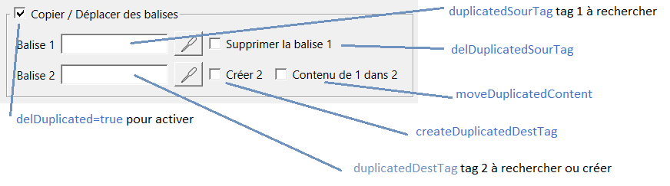

* **Tag ASSO is not allowed under BIRT**  
  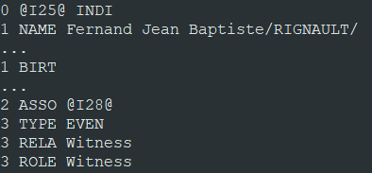En effet, selon la norme, la balise ASSOn’est pas une sous balise d’un évènementmais d’un individu pour établir les liens avec d’autres individus comme vu précédement.   
  Heredis utilise donc cette balise dans un cas qui n’est pas pris en charge par la norme, afin de définir, lors d’un évènement individuel ou familial, un lien avec d’autres individus (les témoins de l’évènement). On aura donc ces erreurs pour toutes les associations au sein d’événements.  
  Au final ce qui nous importe c’est que ces informations soient correctement interprétées par le logiciel dans lequel nous importons notre gedcom, donc est-ce que d’autres logiciels prennent en charge les témoins d’évènements et de quelle manière ? Il faut importer le fichier gedcom pour le savoir. En revanche, on a le même problème que précédement, c’est-à-dire deux sous balises de ASSO : RELA et ROLE. On va donc traiter le problème comme précédement.  
  Cette fois, la balise la plus indiquée dans ce cas de figure semble être ROLE (*Nom donné à un rôle joué par un individu en relation avec un évènement*). Pour les évènements, conservons donc cette balise ROLE et éliminons RELA.   
  Par contre on a là aussi des doublons, même traitement que précédement :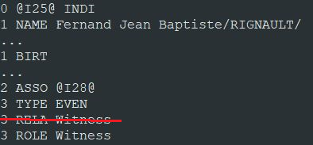  
  Affichage après opération dans webtrees :  
  Une image contenant texte, capture d’écran, Police, reçu

  Description générée automatiquement

Ces balises sont donc bien interprétées même si elles ne sont pas conformes.  
J’ajoute cette opération à la séquence :  
delDuplicated=true[SPLIT]duplicatedSourTag=INDI.ASSO.ROLE;INDI.*.ASSO.RELA;FAM.*.ASSO.RELA[SPLIT]duplicatedDestTag=INDI.ASSO.RELA;INDI.*.ASSO.ROLE;FAM.*.ASSO.ROLE[SPLIT]delDuplicatedSourTag=true[SPLIT]moveDuplicatedContent=false[SPLIT]createDuplicatedDestTag=false

* **Tag TYPE is not allowed under ASSO**  
  La précision TYPE n’est pas autorisée par la norme et n’apporte aucune plus-value (capture précédente), on retire ces balises :

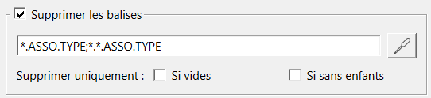  
**Tag TYPE is not allowed under SOUR**: SOUR.TYPE  
**Tag QUAY is not allowed under SOUR** (je retire toutes les balises relatives à la crédibilité des sources) : QUAY   
J’ajoute ces opérations à la séquence :  
delTags=true[SPLIT]delTagsList=QUAY;*.ASSO.TYPE;*.*.ASSO.TYPE;SOUR.TYPE;INDI.SIGN;CREA;CHAN;_ARCH;_CLS;_CREA;_DATE;_EVID;_FIL;_FNF;_FNA;_FSFTID;_GUID;_INFO;_MNF;_PRIM;_QUAL;_SOUR;_RECH;_PROJ;_SEC;_SHAR;_SUBMAP;_ULS;_UST[SPLIT]delIfEmptyTags=false[SPLIT]delIfNoChildsTags=false

* **Invalid content for NSFX tag: '' missing value for <NAME_PIECE_SUFFIX>**  
  (surnoms générés vides) On va créer une nouvelle ligne dans la séquence car on veut conserver les surnoms mais retirer les balises qui ne contiennent pas de valeur :  
  J’ajoute cette opération à la séquence :  
  delTags=true[SPLIT]delTagsList=INDI.NAME.NSFX[SPLIT]delIfEmptyTags=true[SPLIT]delIfNoChildsTags=true
* **Suppression des évènements dont l’individu est mentionné (v1.8)**  
  Les événements dont l’individu est mentionné après sa mort apparaissent comme événements dont l’individu était présent au moment des faits dans webtrees.  
  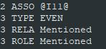  
  Il va donc falloir rechercher et supprimer les associations aux événements dont les individus sont mentionnés :  
  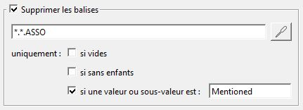  
  Ceci va rechercher toutes les balises 2 ASSO qui contiennent ou dont les sous balises contiennent exactement la valeur *Mentioned* et les supprimer :  
  INFO : Suppression de l'entrée : FAM.MARC.ASSO.RELA 3 RELA Mentioned (l.588269)

INFO : Suppression de l'entrée : FAM.MARC.ASSO.ROLE 3 ROLE Mentioned (l.588270)

INFO : Suppression de l'entrée : FAM.MARC.ASSO.NOTE 3 NOTE † père de l'épouse (l.588271)

INFO : Suppression de l'entrée : FAM.MARC.ASSO 2 ASSO @I6731@ (l.588267)

A noter que la ligne 588268 a été précédemment supprimée (*.*.ASSO.TYPE)

On peut également utiliser les expressions régulières pour rechercher une partie du texte, on aurait pu écrire :  


Séquence :  
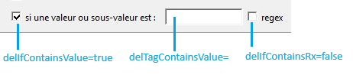

* **Tag TIME is not allowed under DATE**  
  La balise INDI.BIRT.DATE.TIME n’est en effet pas autorisée à cet emplacement par la norme GEDCOM, en revanche elle a un sens et Webtrees l’affiche :  
  Une image contenant texte, Police, capture d’écran, algèbre

  Description générée automatiquement  
  Je ne corrige rien.
* **Tag TYPE occurs more than once**

En effet, les évennements personnalisés sont mal enregistrés par Heredis :  
  
Il convient de ne conserver que le type qui porte le titre que j’ai inscrit (le second) et non celui généré par Heredis. On va de nouveau utiliser l’option « Déplacer » pour identifier et supprimer les doublons :

Cette configuration a pour effet de détecter des doublons de balises TYPE, filles d’une même balise INDI.EVEN

On déplace la balise TYPE Military service dans la balise TYPE suivante **sans copier sa valeur** puis on la supprime ce qui fait que seul la seconde subsiste.

  
  
L’information apparait bien dans Webtrees :

J’ajoute cette opération à la séquence :  
delDuplicated=true[SPLIT]**duplicatedSourTag**=INDI.EVEN.TYPE;INDI.ASSO.ROLE;INDI.*.ASSO.RELA;FAM.*.ASSO.RELA[SPLIT]**duplicatedDestTag**=INDI.EVEN.TYPE;INDI.ASSO.RELA;INDI.*.ASSO.ROLE;FAM.*.ASSO.ROLE[SPLIT]delDuplicatedSourTag=true[SPLIT]moveDuplicatedContent=false[SPLIT]createDuplicatedDestTag=false

* **Invalid content for OCCU tag: '' missing value for <OCCUPATION>**  
  Cette erreur est due à une mauvaise utilisation d’Heredis, afin de bénéficier de l’autocompletion, j’entre la proffession dans le champ cause.  
  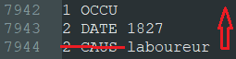  
  Pour qu’il s’affiche correctement dans webtrees, il faut déplacer cette valeur dans OCCU :  
  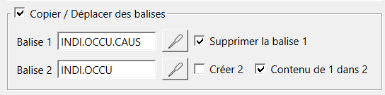

Journal : *Modification de l'entrée : INDI.OCCU 1 OCCU (l.7942) en laboureur (l.7944)*

*Suppression de la baise : INDI.OCCU.CAUS 2 CAUS laboureur (l.7944)*

  
J’ajoute cette opération à la séquence (dans une nouvelle ligne, les options étant différentes de précédemment) :  
delDuplicated=true[SPLIT]duplicatedSourTag=INDI.OCCU.CAUS[SPLIT]duplicatedDestTag=INDI.OCCU[SPLIT]delDuplicatedSourTag=true[SPLIT]moveDuplicatedContent=true[SPLIT]createDuplicatedDestTag=false

* **Tag TITL is not allowed under OBJE  
  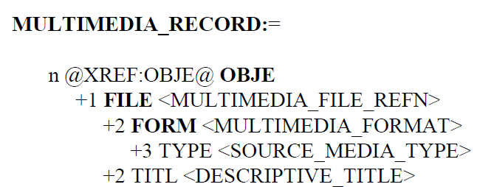**

OBJE.TITL doit être déplacé dans OBJE.FILE.TITL   
J’ajoute cette opération à la séquence (dans une nouvelle ligne, les options étant différentes de précédemment) :

delDuplicated=true[SPLIT]duplicatedSourTag=OBJE.TITL[SPLIT]duplicatedDestTag=OBJE.FILE.TITL[SPLIT]delDuplicatedSourTag=true[SPLIT]moveDuplicatedContent=true[SPLIT]createDuplicatedDestTag=true

Section en cours de rédaction.